- 화면 구성
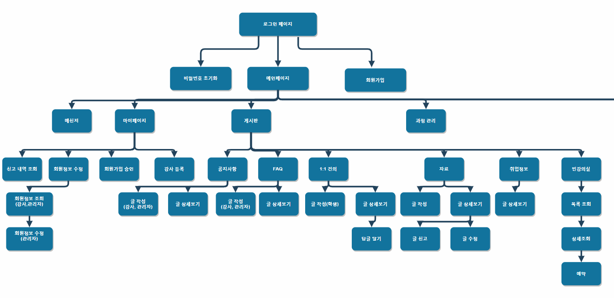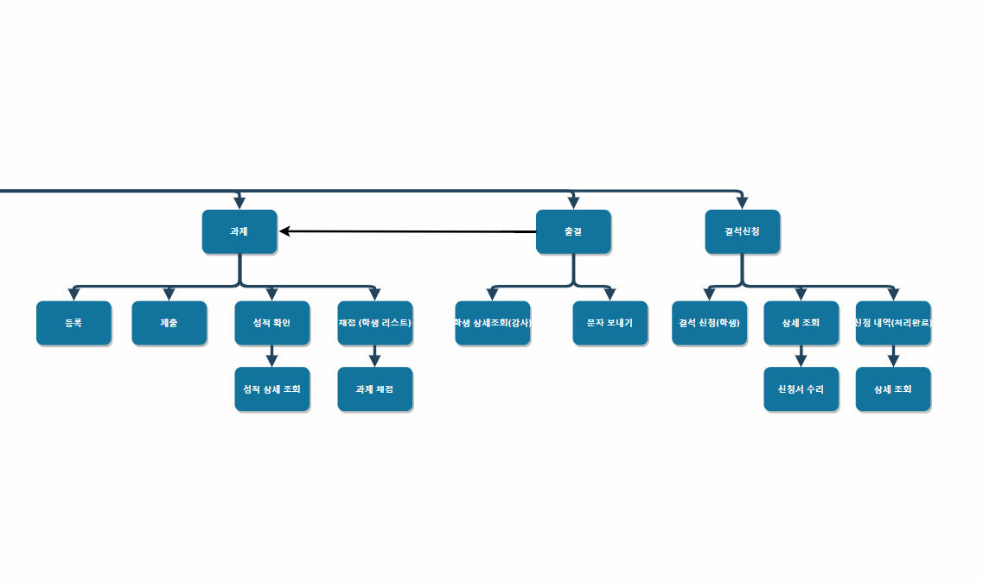

업무 영역 | 회원 관리
기 능 | 회원 가입
설 명 | 회원가입 시 휴대폰 본인인증을 통해 인증 후 필수/ 선택 정보 입력, 모두 작성 후 개인정보 이용 동의서에 동의한 후 유효 값에 맞을 경우 회원가입 완료 로그인 화면으로 이동
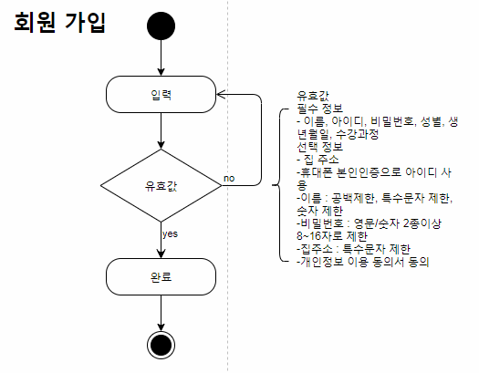

업무 영역 | 회원 관리
기 능 | 로그인
설 명 | 로그인 시 회원정보(아이디, 비밀번호) 입력 / 로그인 성공 시 메인 화면으로 이동
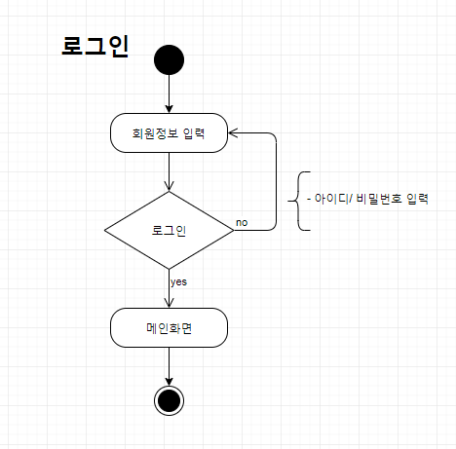

업무 영역 | 회원 관리
기 능 | 로그아웃
설 명 | 로그아웃 시 기존 세션에 담긴 정보 삭제 / 로그인 화면으로 이동
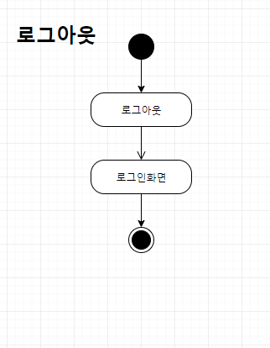

업무 영역 | 회원 관리
기 능 | 비밀번호초기화
설 명 | 비밀번호 초기화 시 전화번호 입력 / 가입된 회원일 경우 해당 회원의 번호로 초기화 된 비밀번호 전송 / 로그인 화면으로 이동
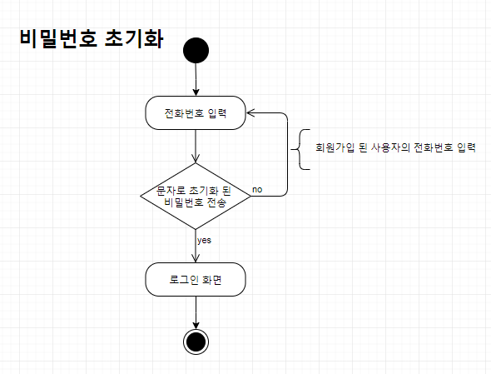

업무 영역 | 회원 관리
기 능 | 회원정보 수정
설 명 | 마이 페이지에서 회원 정보 수정 가능 / 권한 별 수정 내용 상이
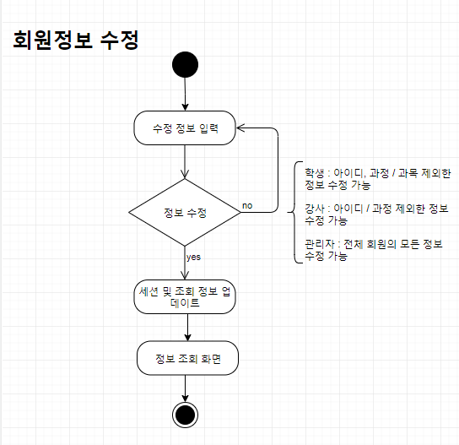

업무 영역 | 회원 관리
기 능 | 회원가입 승인
설 명 | 회원가입 신청 시 강사가 가입을 승인/거절 한다
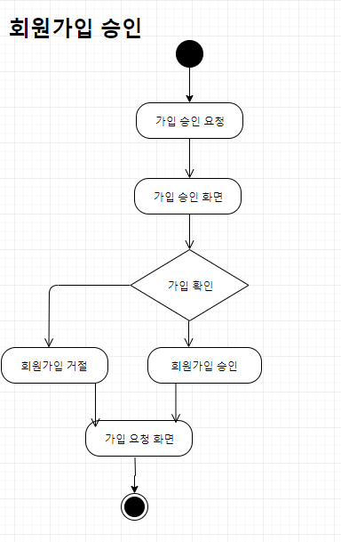

업무 영역 | 회원 관리
기 능 | 강사등록
설 명 | 관리자가 강사를 등록한다
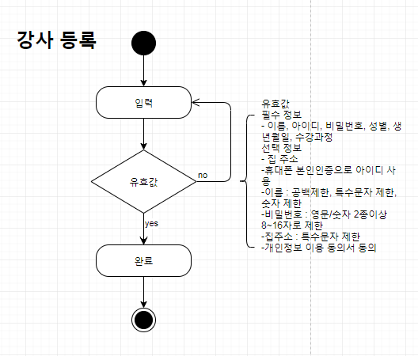

업무 영역 | 게시판
기 능 | 게시판 조회
설 명 | 게시판 조회를 할 수 있다
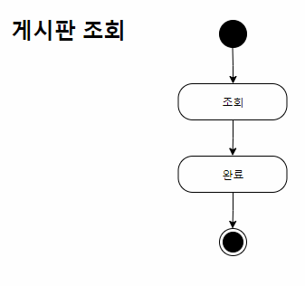
업무 영역 | 게시판
기 능 | 1:1 건의글 작성
설 명 | 1:1게시판에서 건의글을 작성한다 / 제목, 내용은 필수로 입력해야 한다 / 학생만 작성 가능하며, 수정이나 삭제는 할 수 없다
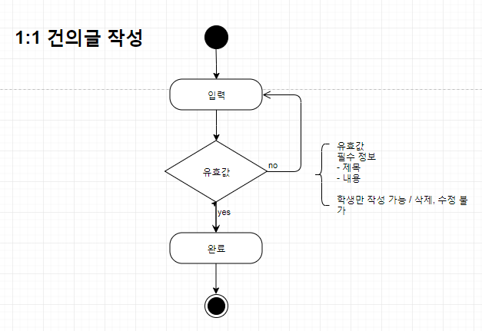
업무 영역 | 게시판
기 능 | 1:1 답변 작성
설 명 | 학생의 건의글에 답변을 작성한다 / 내용을 필수로 입력해야 한다 / 강사, 관리자만 작성 가능하며, 작성 완료 시 해당 건의글을 올린 학생에게 답변 완료 문자를 전송한다 / 답변은 최대 1개까지만 작성 가능하다
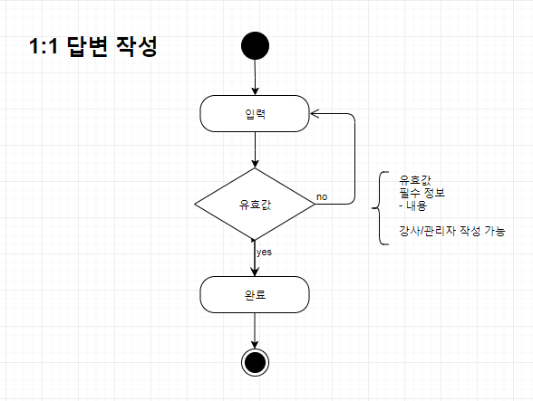
업무 영역 | 게시판
기 능 | 자료게시판 게시글 작성
설 명 | 자료게시판에 글을 작성한다 / 제목과 내용을 필수로 입력해야 한다 / 모든 회원이 작성 가능하다
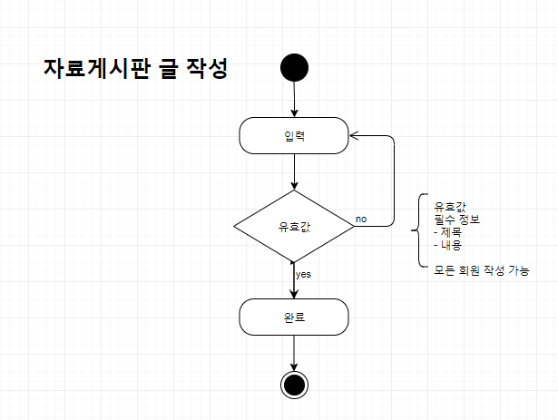
업무 영역 | 게시판
기 능 | 자료게시판 글 수정
설 명 | 자료게시판 상세보기에서 글을 수정할 수 있다 / 자신의 글만 수정이 가능하다 / 제목과 내용은 필수로 입력해야 한다
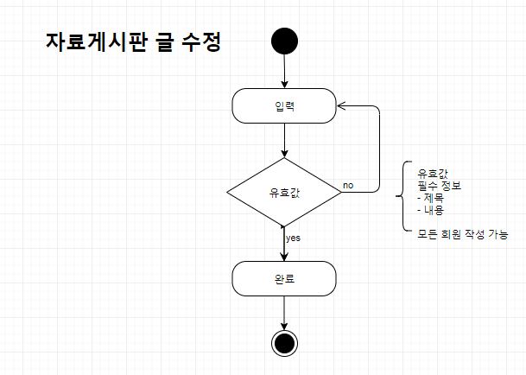
업무 영역 | 게시판
기 능 | 자료게시판 글 검색
설 명 | 자료게시판에서 글을 검색할 수 있다 / 작성자, 제목, 작성자 + 제목으로 검색이 가능하다
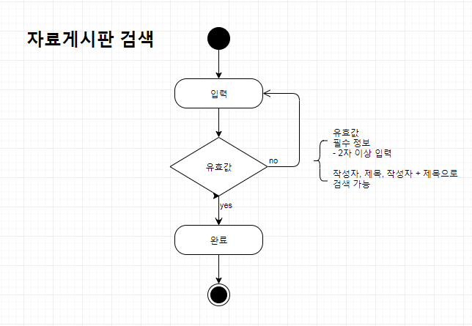

업 무 | 게시판
기 능 | 공지사항/FAQ게시판 작성
설 명 | 게시판을 작성하면 유효 값 (필수정보:제목, 등급)을 확인 후 작성 완료
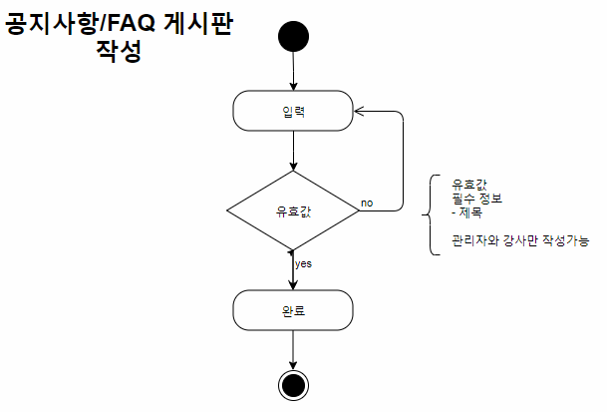
업무 영역 | 게시판
기 능 | 공지사항/FAQ 게시판 검색
설 명 | 게시판을 검색하면 유효 값 (2자 이상 입력)을 확인 후 제목으로 검색
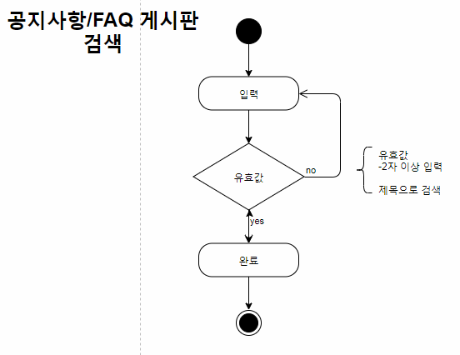

업무 영역 | 게시판
기 능 | 빈 강의실 예약
설 명 | 빈 강의실을 예약하면 필수정보(이름,장소,시간,아이디,이용시간,용도) 확인 후 문자 안내, 예약 완료
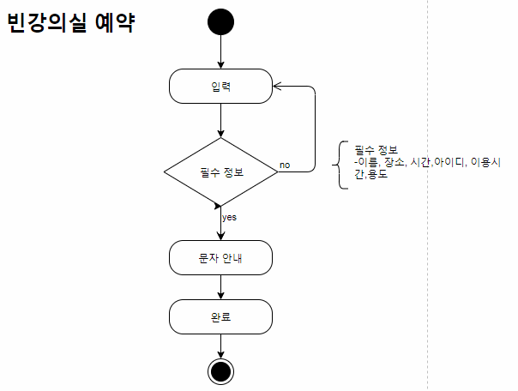
업무 영역 | 게시판
기 능 | 빈강의실 예약 취소
설 명 | 예약 취소를 하면 유효 값(본인의 예약사항만 취소가능) 확인 후 예약 취소 완료
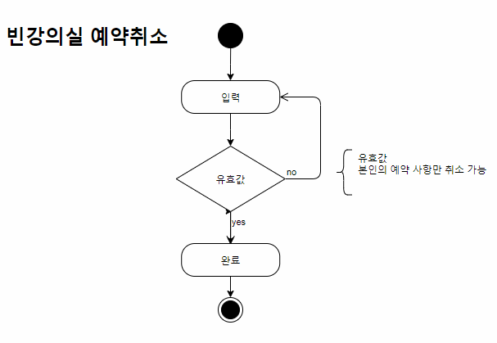
업무 영역 | 게시판
기 능 | 빈강의실 예약 취소
설 명 | 예약 취소를 하면 유효 값(본인의 예약사항만 취소가능) 확인 후 예약 취소 완료

